

Факультет программной инженерии и компьютерной техники

Вычислительная математика

Лабораторная работа №3(1) - Решение нелинейных уравнений

Методы половинного деления, касательных для одного уравнения; простых итераций для системы уравнений

Преподаватель: Перл Ольга Вячеславовна

Выполнили: Кульбако Артемий Юрьевич Р3212

# Описание метода

**Метод половинного деления:**

На некотором интервале вычисляем :

Если - завершаем итерационный процесс, иначе в качестве нового интервала берём ту половину отрезка, на концах которого функция имеет разные знаки: если , или если , и повторяем вычисления.

**Касательных:**

На некотором интервале функция заменяется касательной, и в качестве приближенного значения принимается точка пересечения касательной с осью абсцисс.

Начальное приближение, обеспечивающее быструю сходимость, считается по формуле:

Находим показатель для интервала:

Вычисляем по формуле:

пока .

**Простой итерации для СНАУ:**

Все уравнения системы

Преобразуем к виду:

Если выбрано некоторое начальное приближение

, то последующие приближения находятся по формулам:

Находить новые приближения до тех пор, пока

# Вывод

|  |  |
| --- | --- |
| + | - |
| Метод половинного деления | |
| * Обладает абсолютной сходимостью (близость получаемого численного решения задачи к истинному решению) * устойчив к ошибкам округления | * линейная сходимость |
| Метод хорд | |
| * быстрая сходимость при | * линейная сходимость * выбор начального приближения |
| Касательных (Ньютона) | |
| * квадратичная сходимость | * вычисления производных * выбор начального приближения |
| Простых итерации | |
| * сходимость со скоростью геометрической прогрессии если в окрестности корня и | * вычисление производных * выбор начального приближения * очень медленная сходимость при |
| Простой итерации для СНАУ | |
| * чуть проще чем Ньютона для СНАУ | * крайне сложная реализация из-за требования преобразовывать уравнения системы * вычисление производных * очень медленная сходимость при |
| Метод касательных (Ньютона) для СНАУ | |
| * быстрее простой итерации для СНАУ | * крайне сложная реализация из-за матрицы Якоби * вычисление производных |

# Примеры

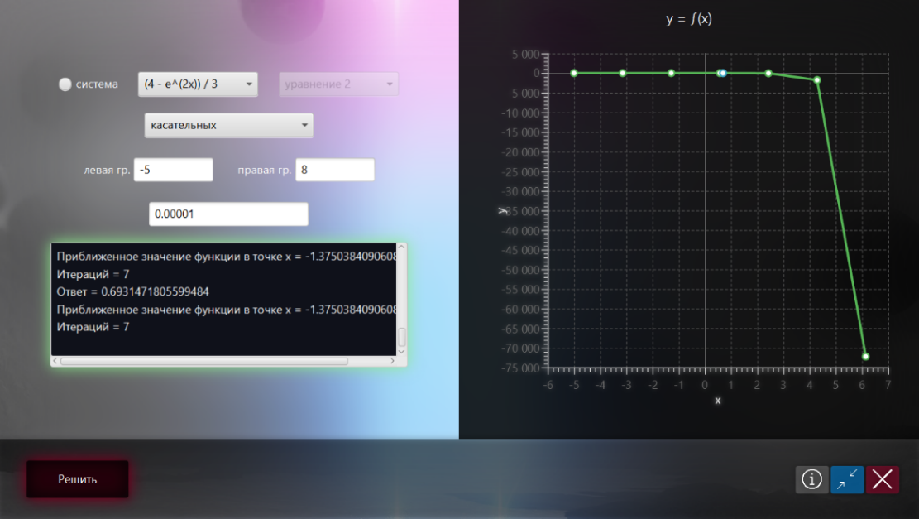

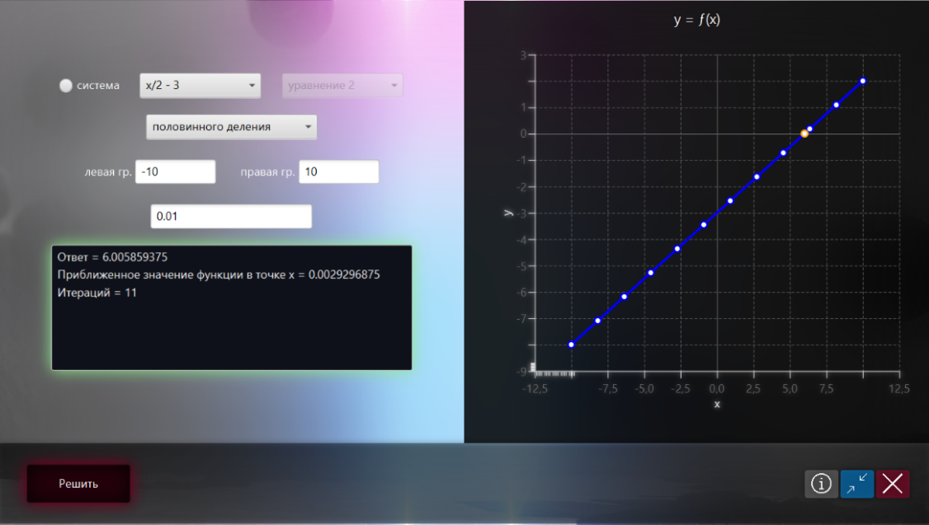

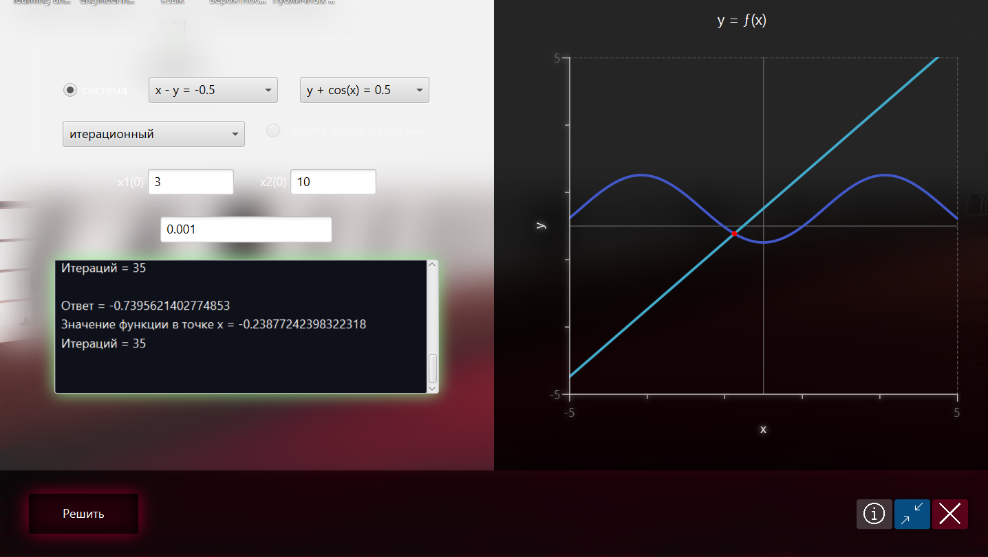

# Блок-схемы

**Метод половинного деления:**

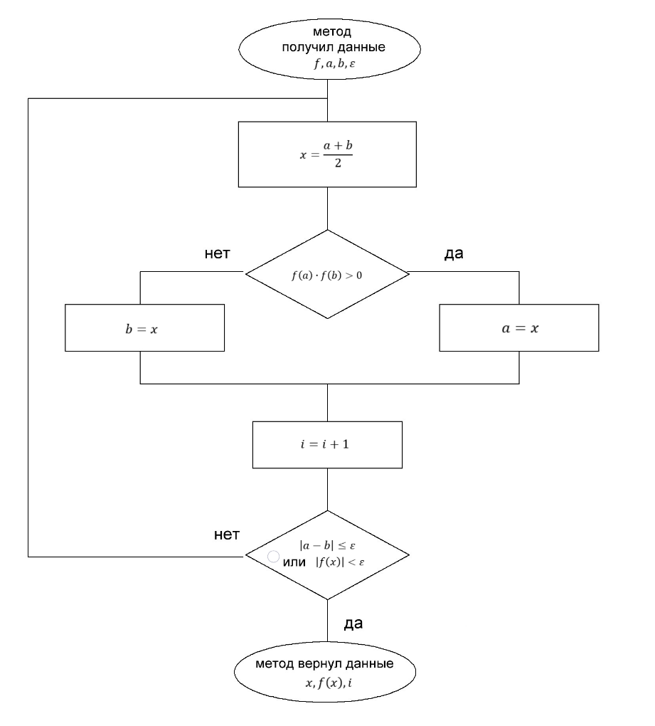

**Метод касательных:**

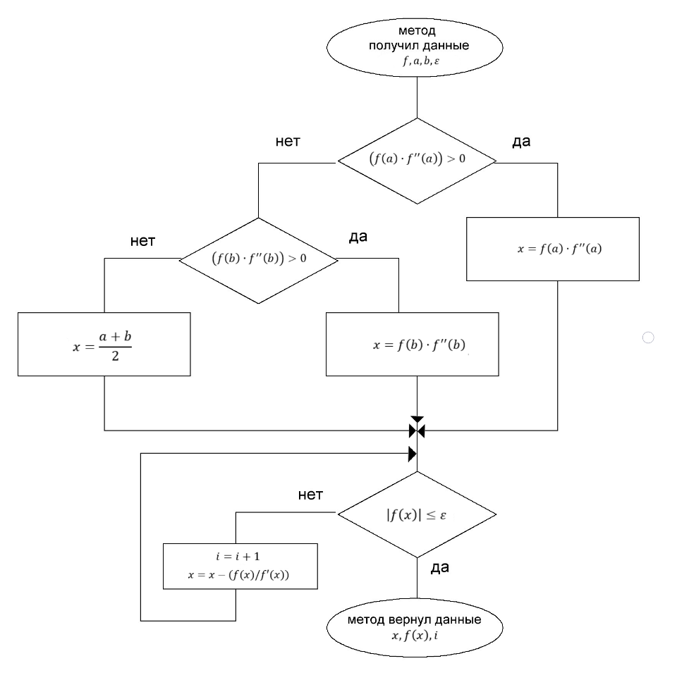

**Метод простой итерации:**

